Neu von Fermacell:

Brandschutzzulassung für Gebäudeabschlusswände

Nach umfangreichen Bauteilprüfungen präsentiert die Fermacell GmbH jetzt die neue Brandschutzzulassung (Z-19.32-2254) für Gebäudeabschlusswände (F90-B_{außen}/F30-B_{innen}). Damit ist das Duisburger Unternehmen der erste Hersteller, der über einen entsprechenden Verwendbarkeitsnachweis verfügt. Insgesamt hat fermacell 18 neue Konstruktionen für tragende und raumabschließende Gebäudeabschlusswände im Portfolio.

Wenn es um das Thema Brandschutz geht, ist fermacell seit je her ein zuverlässiger Partner. Als erster Hersteller verfügt fermacell nunmehr über eine bauaufsichtliche Zulassung von Gebäudeabschlusswänden (F90-B_{außen}/F30-B_{innen}). Diese bezieht sich auf insgesamt 18 verschiedene Konstruktionen, die zahlreiche Konstruktionsvarianten für tragende und raumabschließende Gebäudeabschlusswände mit der Klassifizierung F90-B/F30-B ermöglichen. Dabei bietet die Zulassung die Möglichkeit, mit verschiedenen Beplankungsvarianten der Außenbekleidung einen Aufbau für die F90-B Klassifizierung zu realisieren. Es gibt schlanke Aufbaumöglichkeiten mit einer Außenbekleidung von 2 x 12,5 mm fermacell Gipsfaser-Platten sowie auch einlagige Lösungen mit der 15 mm fermacell Powerpanel HD, die dann zugleich einen temporären Wetterschutz bzw. dauerhaft wirksamen Wetterschutz ermöglichen kann. Die Varianten der Bekleidungsdicken sind abhängig von der Wahl des Dämmstoffes, des Holzquerschnittes sowie der zulässigen statischen Auslastung. Durch die vielfältigen Möglichkeiten des Aufbaus besteht u.a. auch die Möglichkeit, bei der Wahl der Dämmstoffe zu variieren. Folgende Dämmstoffe haben hier beispielhaft Berücksichtigung gefunden: Mineralwolle mit einem Schmelzpunkt oberhalb 1000°, Glaswolle, Dämmstoffe aus nachwachsenden Rohstoffen sowie auch herstellerbezogene Dämmstoffe. Innenseitig kommt jeweils eine 12,5 mm dicke Platte in einlagiger Verarbeitung zum Einsatz.

Die Zulassung bietet für den Holzbauer zahlreiche Möglichkeiten in der Ausführung. Hierbei werden verschiedene Fugenausbildungen ermöglicht, eine Auswahl der Befestigungsmittel definiert und zahlreiche andere Kombinationen, wie die zusätzliche Anordnung von Holzwerkstoffplatten.

Ein wesentlicher Aspekt, der Planungs- und Ausführungssicherheit bietet, ist die Definition von verschiedensten Anschlusssituationen, die über die Zulassung geregelt werden und somit ausführbar sind. Zu diesen Details gehören Ausführungen für den Deckenanschluss innen und außen, Sockelanschlüsse, Dachanschluss, für Wand-Wand- oder Wand-Deckenanschlüsse und Eckausbildungen sowie für den Einbau von Steckdosen.

Weitere Informationen zur neuen Zulassung für tragende und raumabschließende Gebäudeabschlusswände sind unter www.fermacell.de zu finden.

Fermacell GmbH
Düsseldorfer Landstraße 395 / 47259 Duisburg
www.fermacell.de / info@xella.com

Kontakt für die Redaktion:

Rita Jacobs

Public Relations und Kommunikation

Münsterstraße 341 / 40470 Düsseldorf

Tel.: +49 (0)211-1717457 / Rita-Jacobs-PR@t-online.de

Bildmaterial
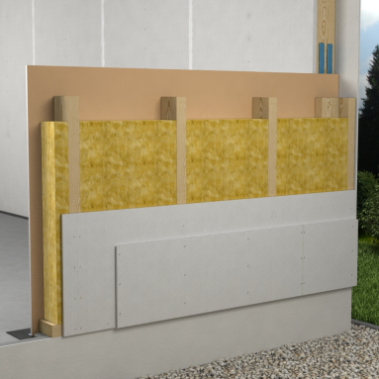
Nach umfangreichen Bauteilprüfungen präsentiert die Fermacell GmbH jetzt die neue Brandschutzzulassung (Z-19.32-2254) für Gebäudeabschlusswände (F90-Baußen/F30-Binnen). Damit ist das Duisburger Unternehmen der erste Hersteller, der über einen entsprechenden Verwendbarkeitsnachweis verfügt.
Bild: fermacell

